Communiqué de presse

PANOS infinity – une gamme de luminaires pour l’éclairage architectural mais pas seulement...
La gamme de luminaires PANOS infinity se présente comme un « module » judicieusement pensé pour toutes les tâches d’éclairage. Les quatre nouvelles variantes dévoilent un nouvel horizon afin de façonner des solutions d’éclairage adaptables aux besoins du client. Grâce à leurs répartitions spéciales de la lumière, les différentes formes proposées donnent des ailes à la créativité des designers.
Dornbirn, novembre 2016 – La gamme de luminaires PANOS infinity de Zumtobel se présente comme l'incarnation de l’éclairage architectural continu et formel. Les quatre nouvelles variantes présentées en novembre 2016 dévoilent un tout nouvel horizon de solutions d’éclairage adaptables aux besoins du client. Ainsi, tous les modèles PANOS bénéficient d’une répartition de la lumière s’adaptant à toutes les exigences d’un bâtiment, même s’il s’agit simplement d’un éclairage purement fonctionnel. Chaque modèle de la gamme satisfait avec brio les différentes exigences imposées à l’éclairage général et d’accentuation : homogénéité de l’éclairage des surfaces horizontales et verticales tout en conservant une grande qualité de lumière, définition d’accents et création d’une atmosphère agréable dans la pièce. Avec cette gamme, Zumtobel offre un portefeuille spécialiste des esthétiques exigeantes, couvrant sans compromis l’ensemble des fonctionnalités attendues d’un éclairage différencié, et encourage les designers à donner libre cours à leur créativité.
La diversité inspire. La gamme propose donc des formes ronde et carrée, avec ou sans cadre de montage, d’un diamètre ou d’une longueur d’arêtes de 68 mm, 100 mm et désormais aussi de 200 mm. Le « module » PANOS infinity représente la base idéale sur laquelle architectes, créateurs d’éclairage ou électriciens en quête d’une solution adaptée aux tâches souhaitées dans chaque pièce peuvent s’appuyer. Peu importe si cette solution doit convenir à plusieurs bâtiments ou privilégier le bien-être de l’utilisateur. Vestibule, entrée, couloir ou bien bureau, salle de conférence ou zones de communication informelles ou encore boutique ou musée : les downlights discrets et formels, comme les lèche-murs, s’intègrent harmonieusement dans l’environnement architectural. Ce faisant, ils assurent un éclairage conforme aux normes avec une grande efficacité et matérialisent l’effet lumineux souhaité.
Un savoir-faire au service de l’orientation précise de l’éclairage
Pour ce faire, une technologie adéquate de lentilles et de réflecteurs constitue une condition sine qua non. C’est le reflet de toute la compétence et de l’expérience au long cours de Zumtobel en matière de développement de luminaires. Les systèmes de lentille se distinguent par leur orientation de la lumière d’une extrême précision mais aussi par le peu de lumière parasite qu’ils produisent. Par ailleurs, ils créent plus facilement des angles de rayonnement différents et plus réduits. Le réflecteur se veut alors davantage un élément conceptuel minimisant les luminances tout comme l’éblouissement et maximisant le confort visuel. Comme avant, la technologie « pure » de réflecteurs est parfaitement justifiée pour les downlights de grands diamètres et à flux lumineux élevés afin d’éviter les solutions complexes combinant plusieurs systèmes de lentilles. De la sorte, les différents modèles mobilisent leur homogénéité formelle et leur orientation précise de la lumière au service de toutes les tâches d’éclairage.
Ce complément offre la possibilité du « warm dimming » et procure un index de rendu des couleurs CRI > 90 et des températures de couleurs de 2 700 K, 3 000 K et 4 000 K (ainsi que 3 500 K pour le marché américain). Le portefeuille complet PANOS fait ainsi montre de ses possibilités universelles d’utilisation.
Des nouveautés au charme adapté à chaque tâche
Diamètre de 200 mm et flux lumineux très élevé de 7 400 lm : le downlight PANOS infinity High Lumen se destine aux salles au plafond surélevé, ainsi les halls d'aéroports ou d’hôtel, voire les atriums. La géométrie des réflecteurs définit la répartition de la lumière, avec l’option Spot à 13° et l’option Flood à 30°. Offrant une intensité lumineuse élevée, les luminaires encastrés « grand volume » sont les pierres angulaires d’un éclairage architectural formel, continu et attrayant.
Les downlights Accent Beam de la gamme PANOS infinity conviennent plus particulièrement à l’éclairage d’accentuation. La version ronde présente un diamètre de 100 mm alors que la version carrée propose des arêtes de 100 mm. Avec ses angles Spot à 14°, Flood à 29° et Very Wide Flood à 50°, l’ample palette de répartitions de la lumière autorise une mise en scène ciblée à la qualité lumineuse supérieure grâce à la technologie de lentilles premium utilisée. La particularité de la gamme réside dans sa version avec réflecteurs noirs. Techniquement, ils n’influent pas, ou peu, sur l’éclairage donné. Cependant, ils rehaussent le confort visuel de l’observateur qui ne perçoit dès lors pas une « lumière » mais plutôt un plafond homogène et discret.
Avec ses 68 mm de diamètre en version ronde et 68 mm d’arêtes en version carrée, le « petit » downlight directionnel PANOS infinity Adjustable offre également la définition des accents. Grâce au système de lentille spécialement développé à cet effet, il est loisible d’incliner la sphère d’éclairage sans outils jusqu’à 28° et de la faire pivoter à 355° afin de la diriger précisément sur l’objet à éclairer. Ce modèle existe au choix avec les répartitions Spot, pour un angle de rayonnement de 15°, et Flood, pour un angle de 30°.
Qualité d’éclairage haut de gamme et flux lumineux atteignant 825 lm : le lèche-mur PANOS infinity miniature fait preuve d’une grande compétence pour l’éclairage homogène de surfaces verticales. Affichant un diamètre ou des arêtes de seulement 68 mm, avec ou sans cadre de montage, ces luminaires complètent idéalement les « grands » modèles de la gamme PANOS infinity.
Grâce au portefeuille PANOS infinity judicieux et cohérent de Zumtobel, chaque architecte ou designer peut donner libre cours à sa créativité. En effet, fort d’un design signé Chris Redfern, Sottsass Associatile, ce module comprenant downlight, lèche-mur et downlight directionnel présente l’expérience en termes d’éclairage sous toutes ses facettes. Outre des formes homogènes, le module de PANOS infinity offre une étonnante liberté d’agencement. Le résultat : des solutions d'éclairage fascinantes que ce soit pour des tâches d’éclairage fonctionnel, basées sur l’efficacité, ou pour des éclairages d’accentuation de haut vol.

PANOS infinity adjustable 100mm video disponible:
https://youtu.be/1uUPyooa0L4

Légendes des images :
(Crédits photos : Zumtobel)

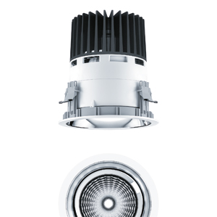
Image 1 : Arborant un diamètre de 200 mm, le downlight PANOS infinity High Lumen se destine aux salles au plafond surélevé, ainsi les halls d'aéroports ou d’hôtel, voire les atriums
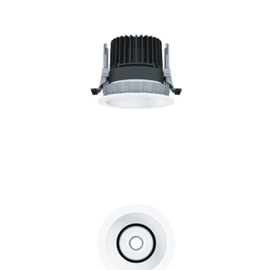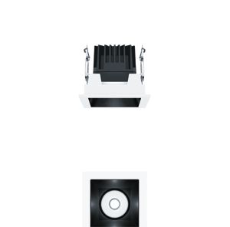
Image 2 : Les downlights Accent Beam de la gamme PANOS infinity conviennent plus particulièrement à l’éclairage d’accentuation.
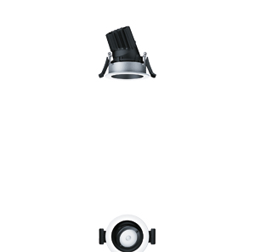
Image 3 : Avec ses 68 mm de diamètre en version ronde et 68 mm d’arêtes en version carrée, le « petit » downlight directionnel PANOS infinity Adjustable offre également la définition des accents.
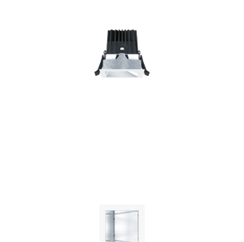
Image 4 : Grâce à sa qualité d’éclairage haut de gamme, le lèche-mur PANOS infinity miniature fait preuve d’une grande compétence pour l’éclairage homogène de surfaces verticales.

Contact de presse:
Zumtobel Lighting GmbH  Kiki McGowan  Head of Brand Communications  Schweizer Strasse 30  6850 Dornbirn  Tél: +43 5572 390 1303  kiki.mcgowan@zumtobelgroup.com  www.zumtobel.com | Zumtobel Lighting GmbH  Andreas Reimann  Brand PR Manager  Schweizer Strasse 30  6850 Dornbirn  Tél: +43 5572 390 26522  andreas.reimann@zumtobelgroup.com  www.zumtobel.com
ZG Lighting France  Jean-Charles Lozat  Chargé de Communication  156 Boulevard Haussmann  F-75379 Paris Cedex 08  Tél: +33 1 49 53 62 52  Mobil: +33 6 64 70 22 31  jean-charles.lozat@zumtobelgroup.com  www.zumtobel.fr | ZG Lighting Benelux  Jacques Brouhier  Marketing Manager Benelux  Rijksweg 47 - Industriezone Puurs 442  B-2870 Puurs  Tél: +32 3 860 93 93  jacques.brouhier@zumtobelgroup.com  www.zumtobel.be  www.zumtobel.nl  www.zumtobel.lu
Zumtobel
Zumtobel est un leader international dans le développement de systèmes d’éclairage durables conçus sur mesure pour répondre aux exigences des différents domaines d'application. Avec un vaste portefeuille de luminaires haut de gamme et de systèmes de gestion pour l'éclairage intelligents, le fournisseur d'éclairage autrichien propose un éclairage adapté pour toutes les activités et toutes les heures de la journée, pour les lieux de travail et les espaces privés, pour l'intérieur et l'extérieur. Les applications bureau, formation, vente, commerce, hôtellerie et bien-être, santé, art et culture et industrie sont parfaitement complétées avec un portefeuille pour l'intérieur et l'extérieur. Zumtobel est une marque de la société Zumtobel Group AG avec siège social à Dornbirn, Vorarlberg (Autriche).
Zumtobel. La lumière.

